Информационный бюллетень № 2

Всероссийские соревнования
ПО СПОРТИВНОМУ ОРИЕНТИРОВАНИЮ
« Амурская многодневка»
Хабаровский край, с. Краснореченское 14-22.06.2014 г.

- Общая информация

  - Организаторы соревнований:
Министерство спорта Российской Федерации;
Федерация спортивного ориентирования России;
Федеральное государственное бюджетное образовательное учреждение дополнительного образования детей «Федеральный центр детско-юношеского туризма и краеведения»;
Министерство спорта и молодежной политики Хабаровского края;
Хабаровская региональная общественная организация «Федерация спортивного ориентирования»;
Краевое государственное бюджетное образовательное учреждение дополнительного образования детей «Хабаровский краевой центр развития творчества детей и юношества»;
Центр туризма, краеведения и спорта
Главный судья:
Петров Александр Владимирович, г. Хабаровск, ССВК (8-914-549-31-99)
Директор соревнований, зам. главного судьи по орг. вопросам:
Митяков Алексей Яковлевич, г. Хабаровск, ССВК (8-914-540-77-40)
Главный секретарь:
Сингур Марина Константиновна, г. Хабаровск, СС1К.
Зам. главного судьи по СТО:
Скрипко Сергей Владимирович, г. Томск, ССВК.
Зам. главного секретаря по хронометражу:
Наумова Наталья Викторовна, г. Хабаровск, СС1К .
Зам. главного судьи по информации:
Семенчуков Юрий Николаевич, г. Хабаровск, ССВК.
Судья-инспектор:
Маслов Тарас Владимирович, г. Владивосток, ССВК.

  - Время и место проведения
Соревнования проводятся с 14 по 22 июня 2014 года в Хабаровском районе. Центр соревнований расположен в 6 км от с.Краснореченского, на речке Левая.
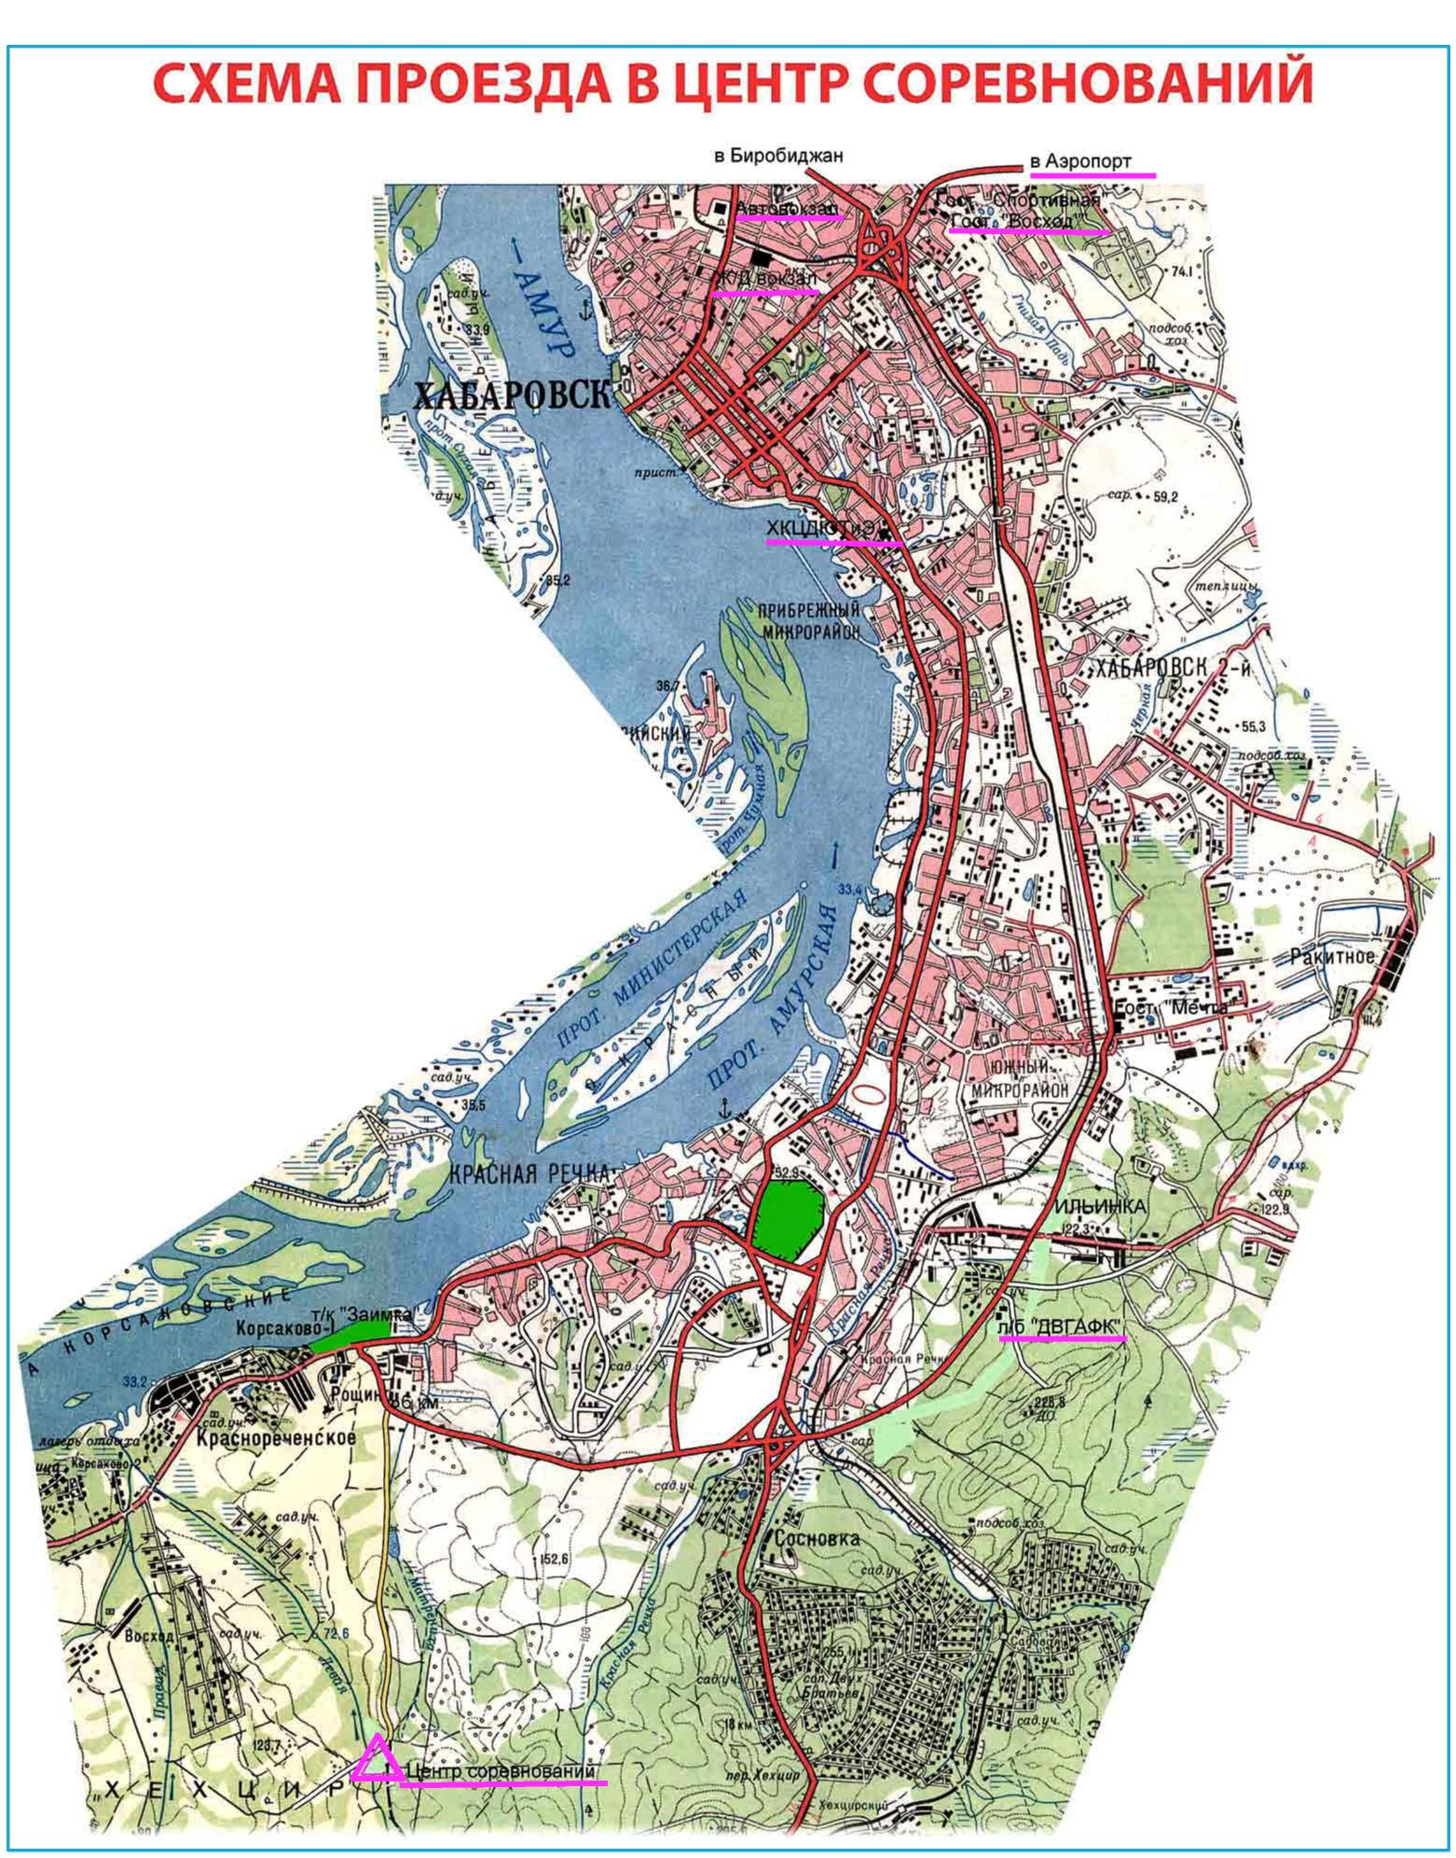

  - Программа соревнований

Дата | Время | Программа
14.06.2014  суббота |  | День заезда участников соревнований.
 | 10:00 – 17:00 | Работа комиссии по допуску участников к соревнованиям.
 | 20:00 – 21:00 | Совещание представителей команд с ГСК
15.06.2014  воскресенье | 14:00 – 17:00 | Выбор (25-65 мин), код 0830121811Я
 | 18:00 – 18:40 | Парад открытия соревнований.
 | 20:00 – 21:00 | Совещание представителей команд с ГСК.
16.06.2014  понедельник | 11:00 – 13:00  17.30 – 18:00  18.00 – 19:00 | Спринт (до 25 мин), код 0830011811Я  Награждение победителей и призеров,  Лабиринт – квалификация,1/8 финала.
 | 20:00 – 21:00 | Совещание представителей команд с ГСК.
17.06.2014  вторник | 11:00 – 13:00  17:30 – 18:00  18:00 – 19:00 | Классика(30-60 мин), код 0830021811Я  Награждение победителей и призеров,  Лабиринт -1/4 финала.
 | 20:00 – 21:00 | Совещание представителей команд с ГСК
18.06.2014  среда | 10:00 - 21:00 22:00 – 23:00 | День отдыха Ночной лабиринт
19.06.2014  четверг | 11:00 – 13:00  17:30 – 18:00  18:00 – 19:00  20:00 – 21:00 | Многодневный кросс, код 0830051811Я  Награждение победителей и призеров,  Лабиринт -1/2 финала.  Совещание представителей команд с ГСК
20.06.2014  пятница | 11:00 – 13:00  17:30 – 18:00  18:00 – 19:00  20:00 – 21:00 | Эстафета- 4 чел.(2м+2ж),код 0830081811Я  Награждение победителей и призеров,  Лабиринт - финал, суперфинал.  Совещание представителей команд с ГСК
21.06.2014  суббота | 10:00 – 12:00  14:00 – 14:30 | Эстафета - 3 чел., код 0830071811Я  Награждение победителей и призеров, закрытие соревнований.
22.06.2014  воскресенье | 10.00 | Отъезд участников соревнований

Спортивно-техническая информация

2.1 Местность и карты района соревнований.

Местность среднепересеченная, представляет собой сочетание двух ландшафтных зон:
- пологие склоны с полями, бывшие пастбища, на которых встречаются отдельные деревья, кусты и объекты водной эрозии. В перелесках - овраги. Лес широколиственный, различных пород, как правило, заросший подлеском и кустарником.
- водно-аккумулятивный ландшафт (пойма горной речки). Река шириной до 5м, легко преодолимая, имеет множество разветвлений. Вдоль речки имеются микрообъекты. Местами пойма широкая, с большой площадью болот и заболоченностей, в основном с плохой проходимостью. Лес широколиственный, заросший подлеском и кустарником. Дорожная сеть развита слабо.
Карты подготовлены С. Скрипко (г. Томск), С. Поздеевым (г. Томск) в 2013 – 2014 г.
Масштаб карты соревнований: 5000, 7500 и 10000.
Высота сечения рельефа 2,5 метра.

Образцы фрагментов карты:

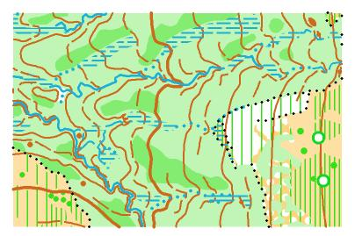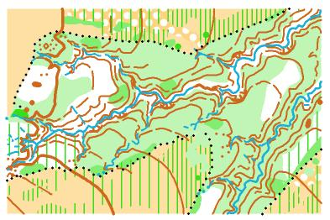

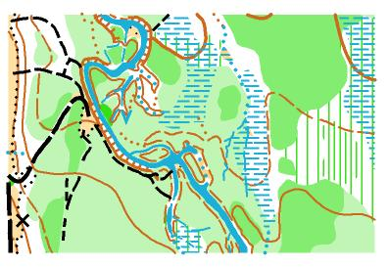
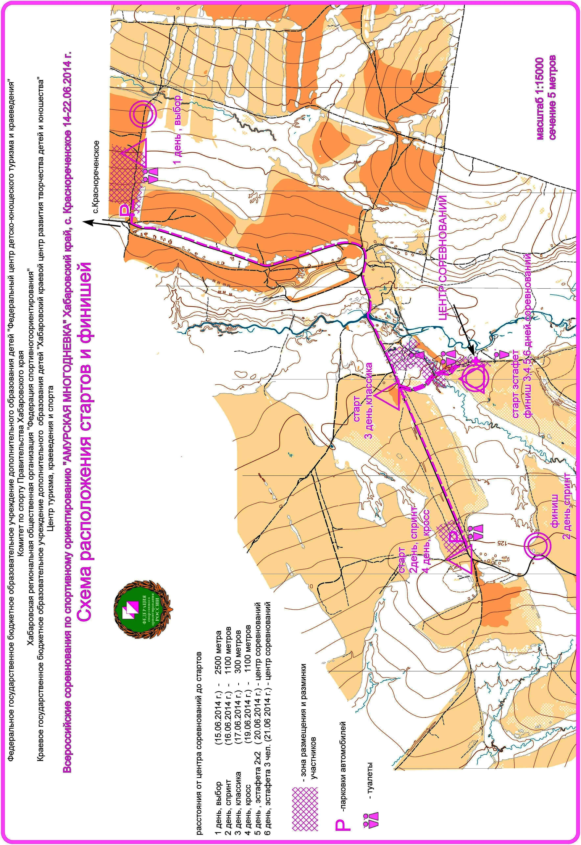
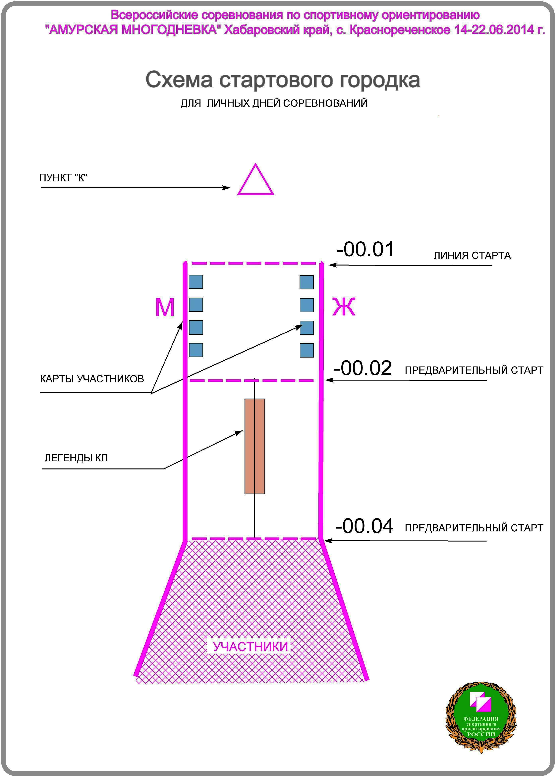
Параметры дистанций
15 июня 2014 г. Дисциплина: выбор (25-65 мин.)0830121811Я
Группа «Б» Первенство края среди новичков
Возрастная группа | Длина (м) | Количество КП |  | Масштаб карты
 |  | Нужно взять | Всего в карте
Девочки до13 лет | 1390 | 6 | 20 | 1:5000
Мальчики до13 лет | 1580 | 7 | 20 | 1:5000
Девочки до 15 лет | 1690 | 8 | 20 | 1:5000
Мальчики до 15 лет | 1840 | 10 | 20 | 1:5000
Девушки до 17 лет, Девушки до 19 лет | 1870 | 10 | 20 | 1:5000
Юноши до 17 лет, Юноши до 19 лет | 2050 | 14 | 20 | 1:5000
Всероссийские соревнования
Девочки до13 лет | 1720 | 8 | 20 | 1:5000
Мальчики до13 лет | 1870 | 10 | 20 | 1:5000
Девочки до 15 лет | 2820 | 12 | 30 | 1:7500
Мальчики до 15 лет | 3120 | 14 | 30 | 1:7500
Девушки до 17 лет | 3270 | 16 | 30 | 1:7500
Юноши до 17 лет | 3675 | 20 | 30 | 1:7500
Девушки до 19 лет | 4020 | 25 | 30 | 1:7500
Юноши до 19 лет | 5050 | 25 | 30 | 1:7500
Юниорки до 21 года | 5050 | 25 | 30 | 1:7500
Юниоры до 21 года | 6200 | 30 | 30 | 1:7500
Женщины | 5050 | 25 | 30 | 1:7500
Мужчины | 6200 | 30 | 30 | 1:7500
Женщины (ветераны) | 4020 | 20 | 30 | 1:7500
Мужчины (ветераны) | 5050 | 25 | 30 | 1:7500
16 июня 2014 г. Дисциплина: спринт (до 25 мин.)0830011811Я
Группа «Б» Первенство края среди новичков
Возрастная группа | Длина (м) | Количество КП | Масштаб карты
Девочки до13 лет | 980 | 5 | 1:5000
Мальчики до13 лет | 1100 | 6 | 1:5000
Девочки до 15 лет | 1040 | 6 | 1:5000
Мальчики до 15 лет | 1010 | 6 | 1:5000
Девушки до 17 лет, Девушки до 19 лет | 1250 | 7 | 1:5000
Юноши до 17 лет, Юноши до 19 лет | 1580 | 7 | 1:5000
Всероссийские соревнования
Девочки до13 лет | 1210 | 5 | 1:5000
Мальчики до13 лет | 1280 | 6 | 1:5000
Девочки до 15 лет | 1770 | 8 | 1:5000
Мальчики до 15 лет | 2030 | 8 | 1:5000
Девушки до 17 лет | 2200 | 12 | 1:5000
Юноши до 17 лет | 2470 | 13 | 1:5000
Девушки до 19 лет | 2960 | 13 | 1:5000
Юноши до 19 лет | 3460 | 17 | 1:5000
Юниорки до 21 года | 2960 | 13 | 1:5000
Юниоры до 21 года | 3460 | 17 | 1:5000
Женщины | 2960 | 13 | 1:5000
Мужчины | 3460 | 17 | 1:5000
Женщины (ветераны) | 2960 | 13 | 1:5000
Мужчины (ветераны) | 3460 | 17 | 1:5000

17 июня 2014 г. Дисциплина: классика (30-60 мин.)0830021811Я
Группа «Б» Первенство края среди новичков
Возрастная группа | Длина (м) | Количество КП | Масштаб карты
Девочки до13 лет | 1360 | 5 | 1:5000
Мальчики до13 лет | 1520 | 5 | 1:5000
Девочки до 15 лет | 1500 | 6 | 1:5000
Мальчики до 15 лет | 1400 | 6 | 1:5000
Девушки до 17 лет, Девушки до 19 лет | 1490 | 6 | 1:5000
Юноши до 17 лет, Юноши до 19 лет | 1780 | 7 | 1:5000
Всероссийские соревнования
Девочки до13 лет | 1470 | 7 | 1:5000
Мальчики до13 лет | 1610 | 8 | 1:5000
Девочки до 15 лет | 2110 | 7 | 1:5000
Мальчики до 15 лет | 2340 | 8 | 1:5000
Девушки до 17 лет | 2460 | 9 | 1:7500
Юноши до 17 лет | 2810 | 10 | 1:7500
Девушки до 19 лет | 3730 | 14 | 1:7500
Юноши до 19 лет | 5050 | 20 | 1:7500
Юниорки до 21 года | 3730 | 14 | 1:7500
Юниоры до 21 года | 5050 | 20 | 1:7500
Женщины | 3730 | 14 | 1:7500
Мужчины | 5050 | 20 | 1:7500
Женщины (ветераны) | 3730 | 14 | 1:7500
Мужчины (ветераны) | 5050 | 20 | 1:7500
19 июня 2014 г. Дисциплина: многодневный кросс (65-140мин.)
Группа «Б» Первенство края среди новичков
Возрастная группа | Длина (м) | Количество КП | Масштаб карты
Девочки до13 лет | 1680 | 5 | 1:5000
Мальчики до13 лет | 1600 | 5 | 1:5000
Девочки до 15 лет | 1710 | 6 | 1:5000
Мальчики до 15 лет | 1950 | 8 | 1:5000
Девушки до 17 лет, Девушки до 19 лет | 1850 | 8 | 1:5000
Юноши до 17 лет, Юноши до 19 лет | 2080 | 9 | 1:5000
Всероссийские соревнования
Девочки до13 лет | 1680 | 7 | 1:5000
Мальчики до13 лет | 1750 | 8 | 1:5000
Девочки до 15 лет | 2460 | 10 | 1:7500
Мальчики до 15 лет | 2890 | 10 | 1:7500
Девушки до 17 лет | 3150 | 11 | 1:7500
Юноши до 17 лет | 3940 | 11 | 1:7500
Девушки до 19 лет | 3980 | 12 | 1:7500
Юноши до 19 лет | 4570 | 15 | 1:7500
Юниорки до 21 года | 6420 | 14 | 1:10000
Юниоры до 21 года | 7560 | 19 | 1:10000
Женщины | 6420 | 14 | 1:7500
Мужчины | 7560 | 19 | 1:10000
Женщины (ветераны) | 3150 | 11 | 1:7500
Мужчины (ветераны) | 3940 | 11 | 1:7500
20 июня 2014 г. Дисциплина: эстафета – 4 чел.(2м+2ж)0830081811Я
Группа «Б» Первенство края среди новичков
Возрастная группа | Длина (м) | Количество КП | Масштаб карты
Девочки до13 лет
Мальчики до13 лет
Девочки до 15 лет
Мальчики до 15 лет
Девушки до 17 лет, Девушки до 19 лет
Юноши до 17 лет, Юноши до 19 лет
Всероссийские соревнования
Девочки до13 лет | 1570 | 5 | 1:5000
Мальчики до13 лет | 1520 | 7 | 1:5000
Девочки до 15 лет | 1500 | 6 | 1:5000
Мальчики до 15 лет | 1560 | 8 | 1:5000
Девушки до 17 лет | 1600 | 6 | 1:7500
Юноши до 17 лет | 2270 | 8 | 1:7500
Девушки до 19 лет | 2110 | 7 | 1:7500
Юноши до 19 лет | 2410 | 9 | 1:7500
Юниорки до 21 года
Юниоры до 21 года
Женщины | 2950+-200 | 10 | 1:7500
Мужчины | 3270+-200 | 12 | 1:7500
Женщины (ветераны) | 2950+-200 | 10 | 1:7500
Мужчины (ветераны) | 3270+-200 | 12 | 1:7500
21 июня 2014 г. Дисциплина: эстафета- 3 чел. 0830071811Я
Группа «Б» Первенство края среди новичков
Возрастная группа | Длина (м) | Количество КП | Масштаб карты
Девочки до13 лет
Мальчики до13 лет
Девочки до 15 лет
Мальчики до 15 лет
Девушки до 17 лет, Девушки до 19 лет
Юноши до 17 лет, Юноши до 19 лет
Всероссийские соревнования
Девочки до13 лет | 1200 | 5 | 1:5000
Мальчики до13 лет | 1330 | 5 | 1:5000
Девочки до 15 лет | 1550 | 6 | 1:5000
Мальчики до 15 лет | 2460 | 9 | 1:5000
Девушки до 17 лет | 1810 | 7 | 1:500
Юноши до 17 лет | 2750 | 10 | 1:7500
Девушки до 19 лет | 2600 | 10 | 1:7500
Юноши до 19 лет | 3180 | 11 | 1:7500
Юниорки до 21 года | 3710 | 12 | 1:7500
Юниоры до 21 года | 4740 | 14 | 1:7500
Женщины | 3710 | 12 | 1:7500
Мужчины | 4740 | 14 | 1:7500
Женщины (ветераны) | 3710 | 12 | 1:7500
Мужчины (ветераны) | 4740 | 14 | 1:7500

